Des chercheurs viennent de publier un rapport étrange ils expliquent que si vous avez quelques kilos en trop, ce serait la faute de votre assiette.
Oui, votre assiette et c’est très sérieux !
En appliquant leurs 4 recommandations, vous pouvez reprendre le contrôle de votre appétit.

Les yeux plus gros que le ventre
Le premier moyen simple de manger moins, c’est d’utiliser une assiette plus petite :
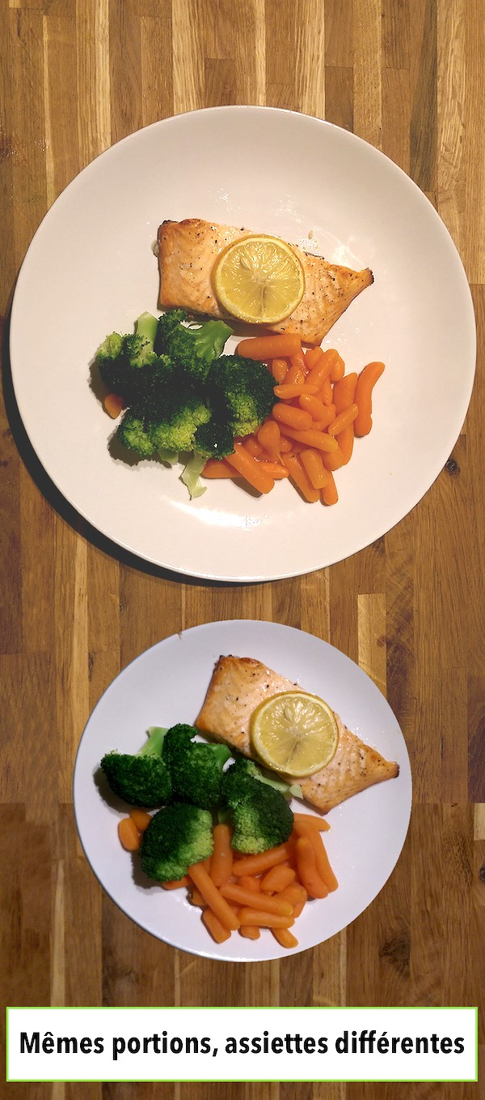
La grande assiette trompe votre cerveau en lui faisant croire que vous avez peu à manger.
On appelle ça l’illusion Delboeuf (ça ne s’invente pas ) [1].
Si votre assiette paraît bien remplie, vous hésiterez avant de vous resservir.
Les études montrent que plus votre assiette est grande, plus vous mangerez.
Ces 50 dernières années, nos assiettes n’ont cessé de grandir.
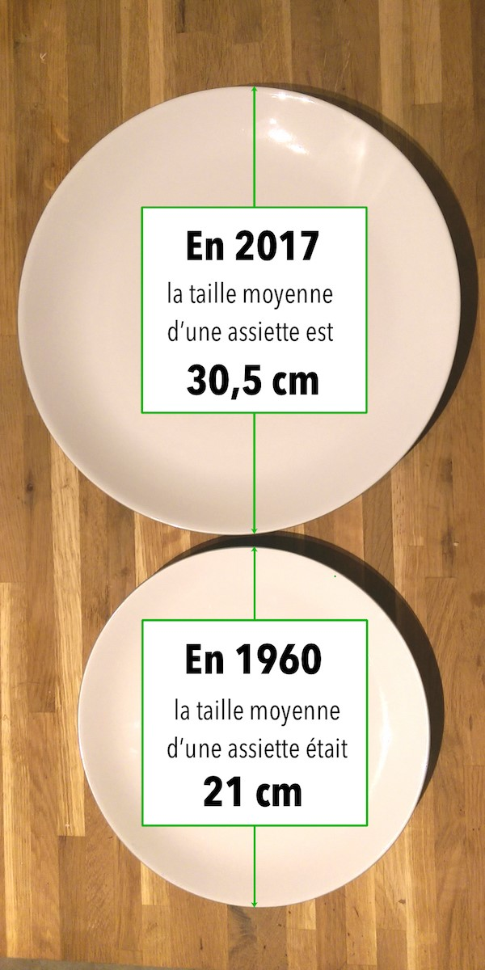
45 % de croissance en un demi-siècle !

Cette erreur vous fait manger 30 % de plus !
Il y a une autre illusion d’optique qui vous donne les yeux plus gros que le ventre :
Cela se produit lorsque votre nourriture a la même couleur que votre assiette. Par exemple :
- Une soupe de tomates dans un bol rouge
- Du fromage blanc dans un bol blanc
- Des petits pois dans une assiette verte
Cet effet a été observé par des chercheurs. D’après eux, vous aurez tendance à vous servir des portions 30 % plus grandes [2]. Imaginez l’impact sur votre tour de taille
Vous pouvez par exemple investir dans un service de couleur rarement observée dans l’alimentation  comme le turquoise, le vert d’eau, et les couleurs pastel.

Cette assiette vous coupe l’appétit
Une étude parue dans le journal Appetite a exploré l’influence de la couleur de l’assiette sur le comportement alimentaire. Les chercheurs ont servi :
- du chocolat
- du pop-corn
- et de la crème glacée
dans des assiettes de couleurs différentes :
- blanc
- rouge
- bleu
Les chercheurs ont observé que les personnes qui avaient été servies dans des assiettes rouges avaient moins mangé que les autres [3].
L’hypothèse des scientifiques est la suivante : habituellement, la couleur rouge veut dire « Danger ! ». Ce signal indique à votre cerveau qu’il doit s’arrêter (de manger).
Ça vaut la peine d’essayer la vaisselle rouge.

Attention à la nappe !
Des chercheurs ont découvert que lorsque votre assiette contraste fort avec la nappe (par exemple une assiette blanche sur une nappe bleue), vous aurez tendance à manger 10 % en plus.
C’est intéressant à savoir. Et à présent, vous saurez comment jouer sur les contrastes entre la nappe, les sets de table, et la vaisselle.

Comment se maîtriser devant un buffet à volonté ?
D’abord, choisissez la plus petite assiette possible.
Ensuite, remplissez votre assiette dans le bon ordre :
- Commencez par les légumes verts : brocolis, épinards, haricots. Ils doivent occuper la moitié de votre assiette.
- Continuez par les protéines et la graisse : viande, poisson, œuf, tofu Ils ne doivent pas occuper plus du quart de votre assiette.
- Facultatif  Terminez par les glucides : riz, pommes de terre, nouilles, pain, patates douces, potiron. Ils ne doivent pas occuper plus du quart de votre assiette.
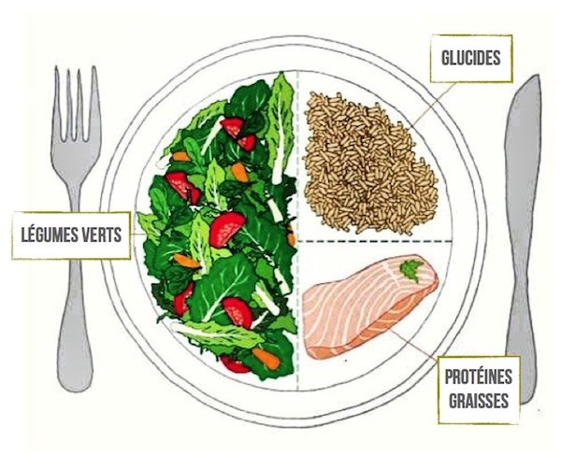
Il y a une chose qui ne cesse de me surprendre : c’est que même en étant conscient de ces illusions, elles continuent d’agir sur nos comportements, indépendamment de notre volonté.
Ce que vous devez retenir, c’est qu’il faut mettre en œuvre ces changements pour voir les résultats. Autrement, vous continuerez d’être victime de vos illusions d’optique.
Bien à vous,
Eric Müller

